МБОУ «СОШ №3»

ШКОЛЬНАЯ

НЕЗАВИСИМАЯ

ПОЗИТИВНАЯ

ГАЗЕТА: 3 «У»

«УЧИМСЯ! УЛЫБАЕМСЯ! УДИВЛЯЕМСЯ!»

Выпуск 1: «Нам есть, что сказать!»

В жизни можно по-разному жить..
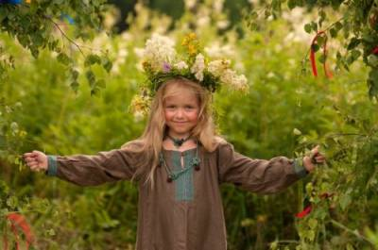 «Школа №3-особенная»….стр.1
«Важная информация»…..стр.3
«Есть мнение»……………..стр.4
«Проба пера»………………стр.5
«Мы познаем мир»……….стр.11
В жизни можно по-разному жить,
В горе можно и в радости.
Вовремя есть, вовремя спать,
Вовремя делать гадости.
А можно на рассвете встать
И, помышляя о чуде,
Рукой обнаженной солнце достать
И подарить его людям!

Автор: Сергей Островой
МЫ ГОВОРИМ! КАЖДЫЙ РЕБЕНОК ИМЕЕТ ПРАВО НА ОБРАЗОВАНИЕ!
Каждый ребѐнок стремится к знаниям. Если учеба становится для него увлекательным процессом, связанным с игрой, творчеством и постижением красоты мира, он будет учиться. Знания - это будущая жизнь ребенка.
Школа №3- особенная!

С чего начинается Родина? С картинки в твоем букваре? Да, родина начинается с маминой улыбки, школьных ступенек, заливистого звонка на урок… А еще Родина начинается со школы…
Каждый день школа №3 города Абакана приветливо распахивает свои двери девчонкам и мальчишкам, спешащим к своей вершине знаний.
Руководит школой Нина Ивановна Штыгашева – директор с большим педагогическим стажем, искренне переживающий за своих воспитанников, чуткий и внимательный к детям человек. В народе школу №3 называют «домашней», потому что здесь тепло и уютно всем ученикам. Здесь не нарушаются права ребенка. Опытные педагоги самоотверженно дарят детям свою любовь и заботу, открывая новые горизонты знаний каждому ученику.
Школа №3 - особенная, здесь обучаются дети самых разных национальностей: русские, узбеки, киргизы, азербайджанцы, хакасы, украинцы.
Хочется пожелать дружному коллективу СОШ №3 крылатых учеников, высоких результатов в нелегком труде педагога. Чтоб школа и Родина гордились своими выпускниками!
А.Н.Сидорова

РУБРИКА « ВАЖНАЯ ИНФОРМАЦИЯ»
Правовое воспитание-одно из важнейших направлений работы в МБОУ «СОШ№3».
В детском учреждении регулярно проводятся мероприятия гражданско –правового и духовно – нравственного характера: «День всенародного единства», «Конституция Российской Федерации», «Конвенция о правах ребенка», «Семья – основа современного общества», «Мои права и обязанности».
Школа ведет работу в тесном сотрудничестве с ОДН.
Интересно и познавательно прошли мероприятия: ролевая игра «Я – ребенок, Я – гражданин», урок – презентация « Закон на защите детства», классный час «Семейная летопись», дискуссия «Я имею право быть счастливым».
С.Абросимова.

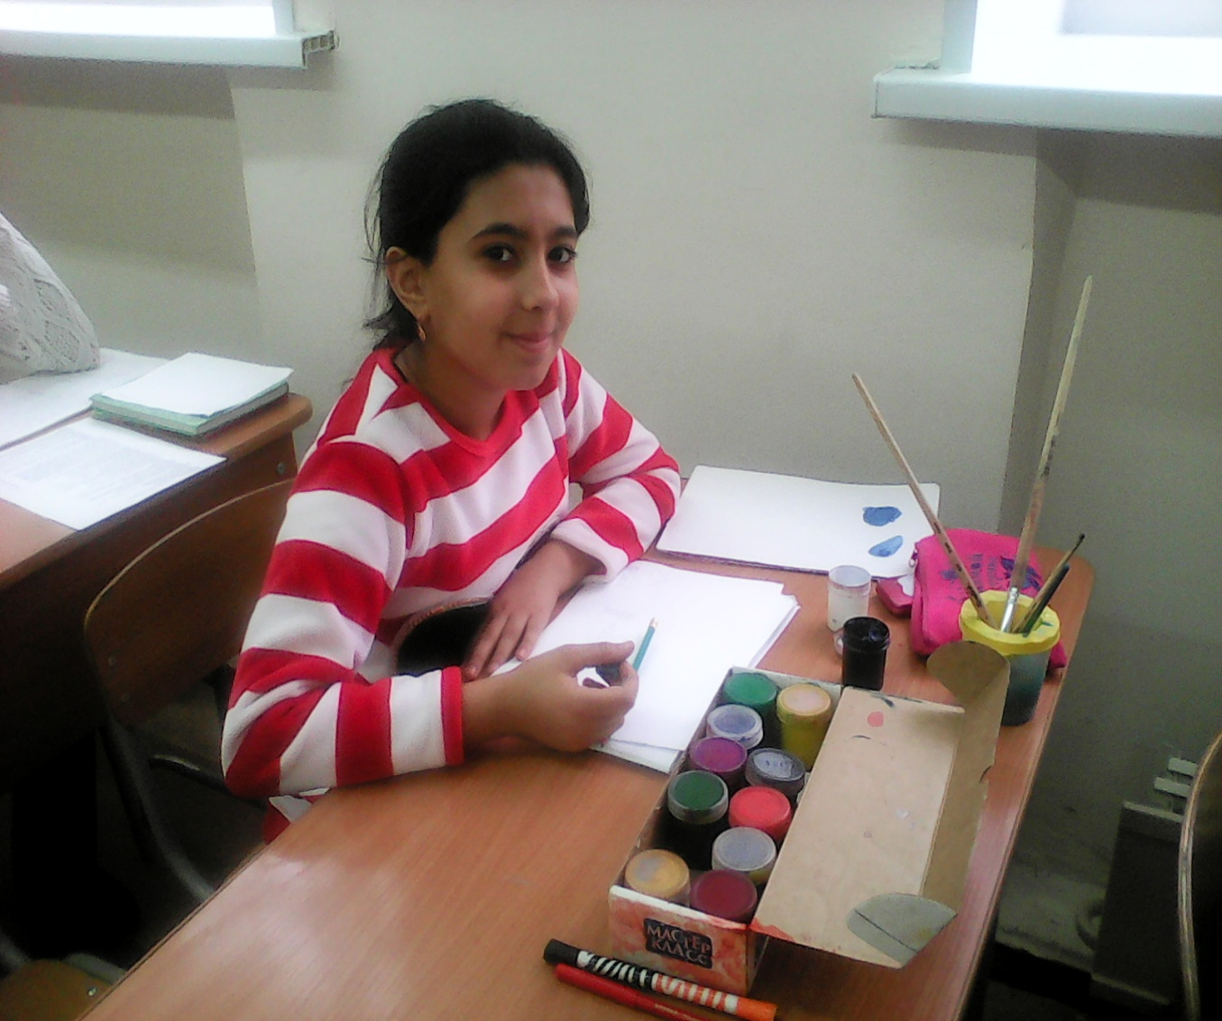

МЫ ГОВОРИМ! РУБРИКА «ЕСТЬ МНЕНИЕ»

Нет у взрослого обязательного права на

ребенка. А у ребенка право на маму и папу

есть. А.Астахов.

«Ребенок, ввиду его физической и умственной незрелости нуждается в специальной охране и заботе, включая надежную правовую защиту»,- сказано в Декларации прав человека. «Ребенком является каждое человеческое существо до достижения им 18-летнего возраста» - уточняет Конвенция о правах ребенка.

В 2017 году Россия будет выступать с докладом перед странами ООН о выполнении Конвенции о правах ребенка. И нам есть, что сказать! В нашей стране много делается для того, чтобы дети были счастливы и не подвергались насилию. Каждый ребенок в России имеет право на имя, на гражданство, на семью, на образование, на медицинскую помощь.

Защита прав ребенка - особая забота государства. Ежегодно в стране принимается целый ряд документов и законов, направленных на улучшение социального положения семьи с детьми.

В целях реализации прав детей в нашей Республике работает уполномоченный по правам ребенка, деятельность которого направлена на защиту интересов детей и детства. В каждой школе есть телефон доверия: 8-800-2000-122, куда ребенок всегда может позвонить, если нарушаются его права.

Шалабодина Алина, 10 класс (начинающий школьный спецкор)

МЫ ГОВОРИМ! Рубрика «Проба пера»

Американская писательница Терл Бак утверждает: «Дети, которых не любят, становятся взрослыми, которые не могут любить». Поэтому самое важное, в чем нуждается каждый ребенок, - это любовь!

Шалабодина Алина, 10 класс

Мама, я о тебе мечтаю!

Мама, тебя во сне я призываю!

Мама, а ты меня не слышишь!

Мама, и не звонишь, не пишешь!

Я стала взрослой - дочь твоя,

А у тебя своя семья.

Работа, дом и детский смех.

Тебя всегда пусть радует успех.

Но мама, милая моя, тебе кричу я:

«Как же я? Ведь я живая, я – твоя!» ( А.М.)
Мамина нежность…
Каждому человеку нужна мама. И не важно, сколько ему лет: годик, десять, тридцать, пятьдесят… Дрогнет сердце, когда звучит святое слово - «мама». Всем важна мамина улыбка и мамина нежность…
Приближается удивительный праздник – День матери. Мы поздравляем всех мамочек города и Республики с этим замечательным днем. Будьте счастливы и здоровы, родные наши мамы, мамочки, мамули! Берегите себя, не уставайте дарить миру это удивительное чудо – наших детей!

Милая мамочка моя!
Твое имя- Гулнара.
Я очень тебя люблю!
Тебе с неба звезду подарю!
Будь счастлива, мамулечка моя!
Пусть расцветает красота твоя!
Спасибо, что жизнь подарила нам ты,
Но не хватает нам в доме сестры!
Каримбердиев Эл Дос, 5а (СОШ№3, г.Абакан)

Мама, ты самое прекрасное в этой в этой жизни! Твое имя- Айжан. Я очень сильно люблю тебя, мамочка! Будь всегда счастливой, мама! Спасибо за все, мамочка! Я за тебя жизнь отдам, милая мама!

Алиев Адилет, 5а (СОШ№3, г.Абакан)

Пословицы о семье:
- Птица рада весне, а дитя матери.
- Кто родителей почитает, тот счастлив бывает
- Вся семья вместе, так и душа на месте.
- Семья сильна тогда, когда над ней крыша одна.

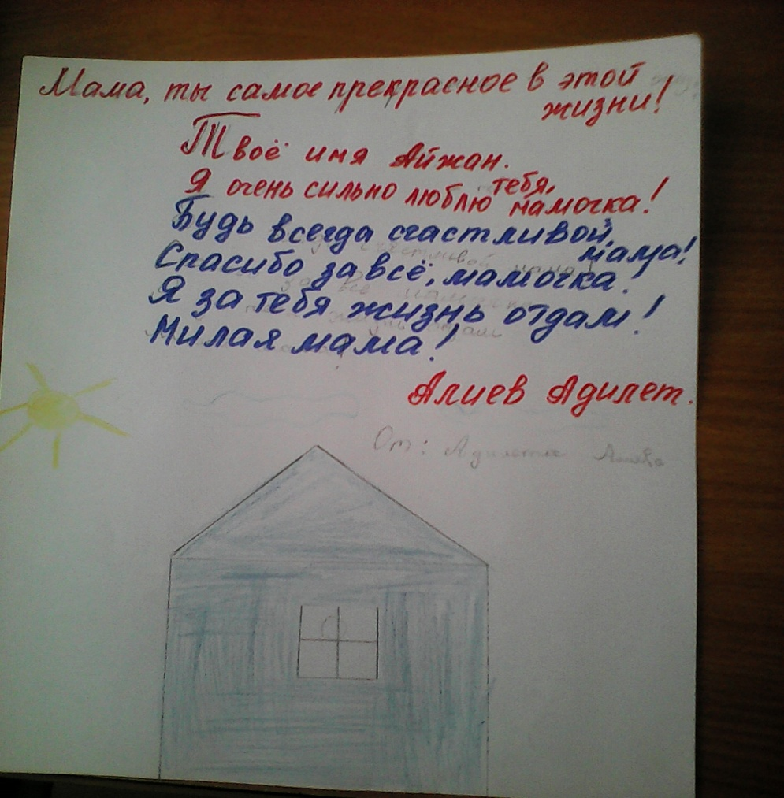

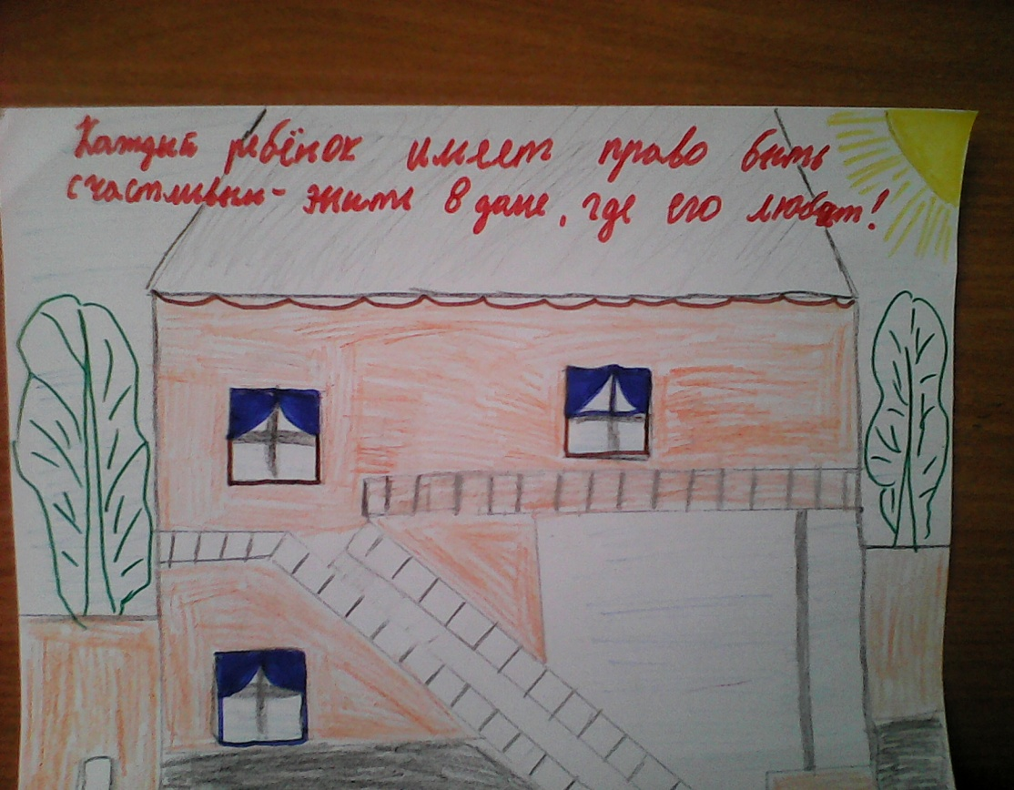
КАЖДЫЙ РЕБЁНОК ИМЕЕТ ПРАВО НА ДОМ И СЕМЬЮ!
МЫ ГОВОРИМ! РУБРИКА «СЧАСТЛИВОЕ ДЕТСТВО»
КАЖДЫЙ РЕБЁНОК ИМЕЕТ ПРАВО НА ДОМ И СЕМЬЮ!
Когда дети знают, что родители любят их больше всего на свете, в их душах копится любовь ко всему миру, родители для детей - всемогущие ангелы, несущие любовь.

« У нас счастливое детство!»
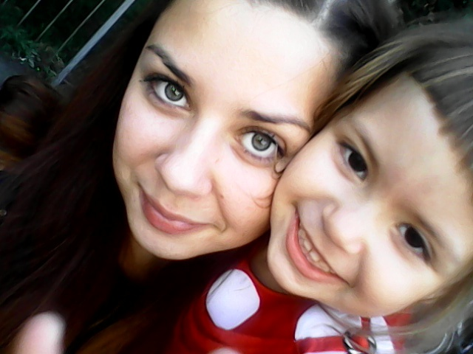

Пусть солнце звонкое смеется!
Пусть дети улыбаются!
Пусть счастье к вам стучится в дом,
Обиды все прощаются! ( Света Шулепова, 5 класс)
«МЫ все такие разные, но вместе мы прекрасные!»
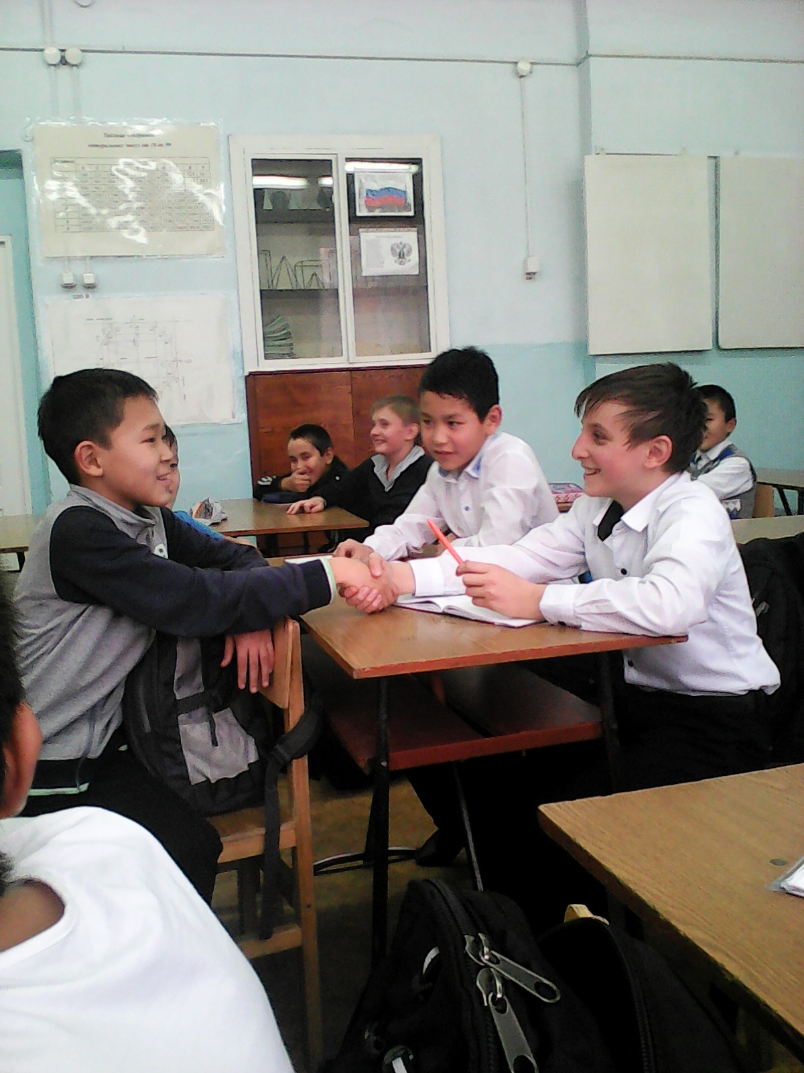
Классный час в 5 классе: « Дружба начинается со школьной скамьи»

Классный час: «Вся семья вместе, так и душа на месте»
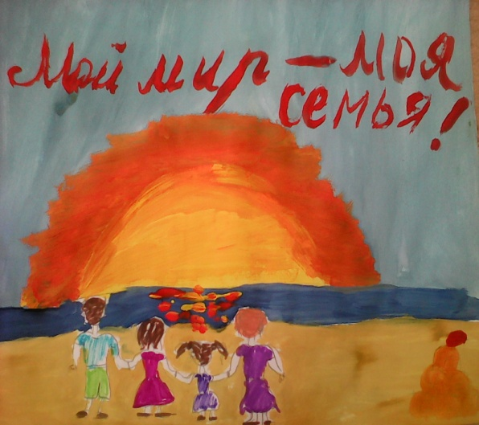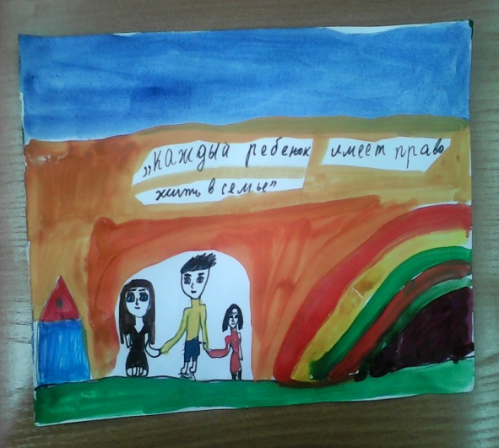

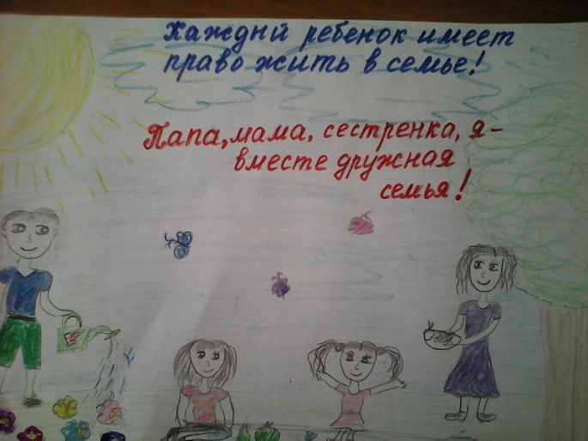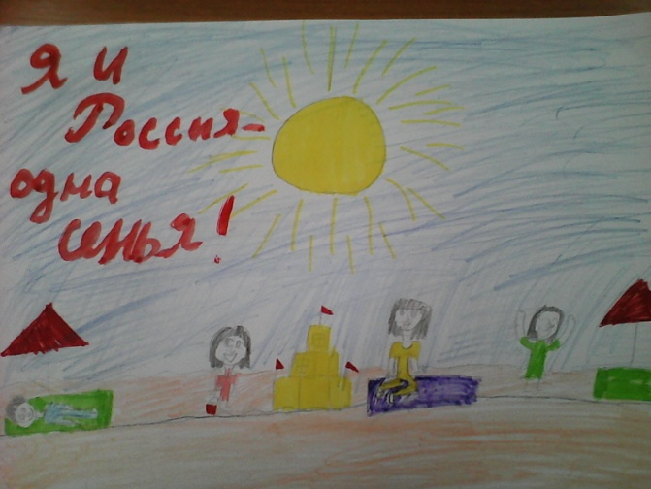

Нет задачи важнее на свете – были бы счастливы наши дети!

РУБРИКА «МЫ ПОЗНАЕМ МИР!»
«Мы любим искусство!»
В школе кипит жизнь, многоцветная, яркая - жизнь будущих граждан России. И в этой жизни всегда есть место общению с искусством. Ребята 5-11 классов с большим удовольствием посещают выставки, музеи, театры вместе с педагогами и родителями.
«Плутни Скапена», драматический театр имени Топанова

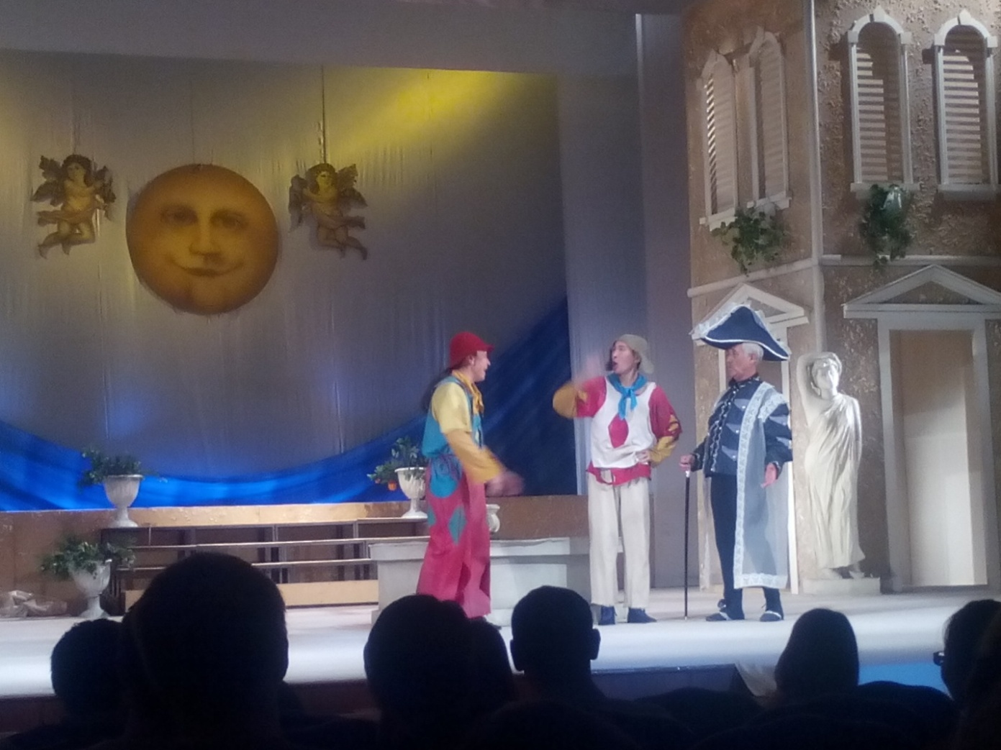
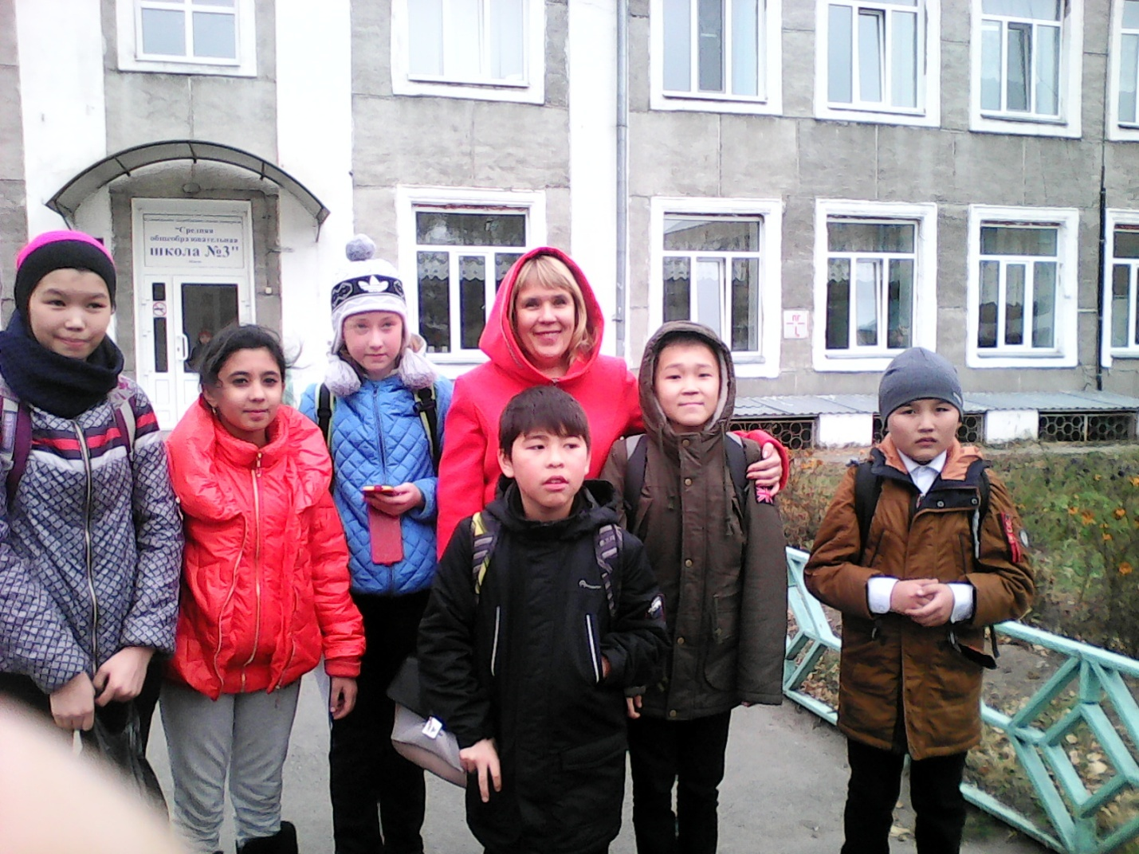
«На пути к новым знаниям!» (отправляемся в музей робототехники!)

Над
выпуском газеты «УЧИМСЯ! УДИВЛЯЕМСЯ! УЛЫБАЕМСЯ!»
З «у» работали:
Руководитель проекта: А.Н.Сидорова
Творческая группа: 5а класс
Контактный телефон: 8-923-596-89-80

